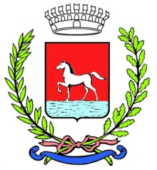
Comunicato stampa
13.6.2025

Un’occasione unica per assistere dal vivo al lavoro musicale dietro le quinte: nell’ambito della rassegna Libera la Musica – Bagnacavallo Classica, sabato 14 giugno il Teatro Goldoni ospita una prova d’orchestra aperta al pubblico con Accademia Bizantina, diretta da Ottavio Dantone.
Protagonista del pomeriggio dalle 16.30 alle 19 sarà il progetto “Dolce tormento”, che intreccia musiche di Monteverdi, Scarlatti, Händel, Giacomelli, Vivaldi, Castello e Trabaci. Accanto all’ensemble, il pubblico potrà ascoltare il controtenore Maayan Licht e seguire le fasi reali della costruzione musicale, con pause, riprese e indicazioni del direttore come in una normale prova di lavoro.
L’ingresso è gratuito con prenotazione obbligatoria.
Per informazioni e prenotazioni: 0545 61208.
L’iniziativa è realizzata in collaborazione con il Comune, la Regione Emilia-Romagna e il Lions Club Bagnacavallo.

(188/25)

